Primer Parcial

## Teoría

### Punto 1

Un investigador esta interesado en estimar 𝐸[𝑌]. Sin embargo, una investigadora le sugiere que seria mejor estimar 𝐸[𝑌|𝑋]. Explque la diferencia de cada una de las metodologías y grafique.

El valor esperado de Y es la esperanza matemática, el promedio, sin tener en cuenta ninguna otra variable mas que los valores de Yi. En cambio 𝐸[𝑌|𝑋] es la esperanza dado x, es decir, toma en cuenta la relación que tiene Y con X, en nuestro caso para la función de regresión muestral

$$(*)Y=β_{0}+β_{1}x+u$$

Sea Y=Consumo y X=Salario En el siguiente gráfico se ve que el consumo tiene una relación con el salario y el valor esperado del consumo en relación con el salario pasa por la recta (*). En cambio el promedio de consumo es 8

x<-c(1,5,8,10,11,14)  
y<-c(4,6,7,8,9,14)  
datos=data.frame(x,y)  
  
regressor=lm(y~x,data = datos)  
plot(x,y)  
abline(regressor)  
abline(h=mean(y),col="blue")

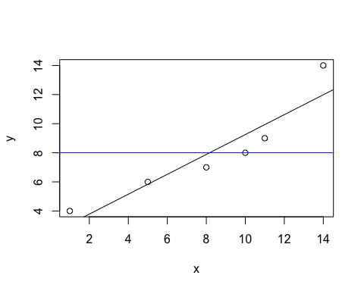

This is an [R Markdown](http://rmarkdown.rstudio.com) Notebook. When you execute code within the notebook, the results appear beneath the code.

Try executing this chunk by clicking the *Run* button within the chunk or by placing your cursor inside it and pressing *Cmd+Shift+Enter*.

plot(cars)

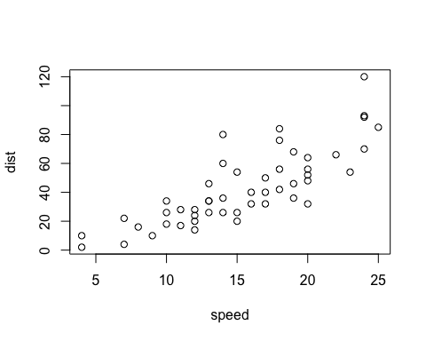

Add a new chunk by clicking the *Insert Chunk* button on the toolbar or by pressing *Cmd+Option+I*.

When you save the notebook, an HTML file containing the code and output will be saved alongside it (click the *Preview* button or press *Cmd+Shift+K* to preview the HTML file).

The preview shows you a rendered HTML copy of the contents of the editor. Consequently, unlike *Knit*, *Preview* does not run any R code chunks. Instead, the output of the chunk when it was last run in the editor is displayed.